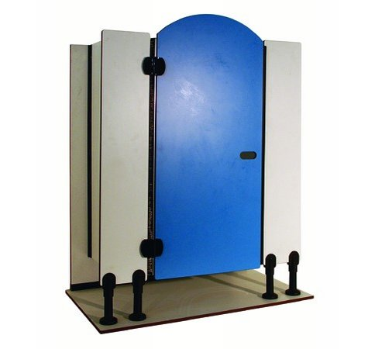
Descrizione:
Pareti modulari prefabbricatein laminato a spessore 14
mm, autoestinguente in cl1 di resistenza al fuoco. La
loro superficie non porosa e le accurate fasi lavorative
a cui sono sottoposte ne fanno un prodotto
perfettametne in linea con le normative vigenti in
materia di igiene e sicurezza.
Soluzione con porte tonde.
La larghezza e la profondità sono variabili, ed
adattabili alle singole esigenze.
Serratura con pomolo a calamita.
Disponibile in vari colori.
Categoria: Box Servizi e Rivestimenti
Codice: PS35001

